TP 3 : Comment reproduire une solution à l’identique par dissolution ?

Problématique :

Dans un laboratoire , on veut préparer une solution A de sulfate de cuivre hydraté (bleu) identique à celle sur la paillasse du professeur.

Le matériel à votre disposition :

* Sulfate de cuivre hydraté en poudre
* Fiole jaugée de 100 mL
* Capsule
* Entonnoir
* Balance
* 6 béchers
* 1 bécher contenant la solution A

Quelques données :

- Lorsqu’on dissout un composé solide ou gazeux dans un liquide, on obtient une ***solution****.*

- Si la dissolution se fait dans l’eau, on parle de ***solution aqueuse***. Dans ce cas, l’eau est le ***solvant*** et le composé dissout est le ***soluté****.*

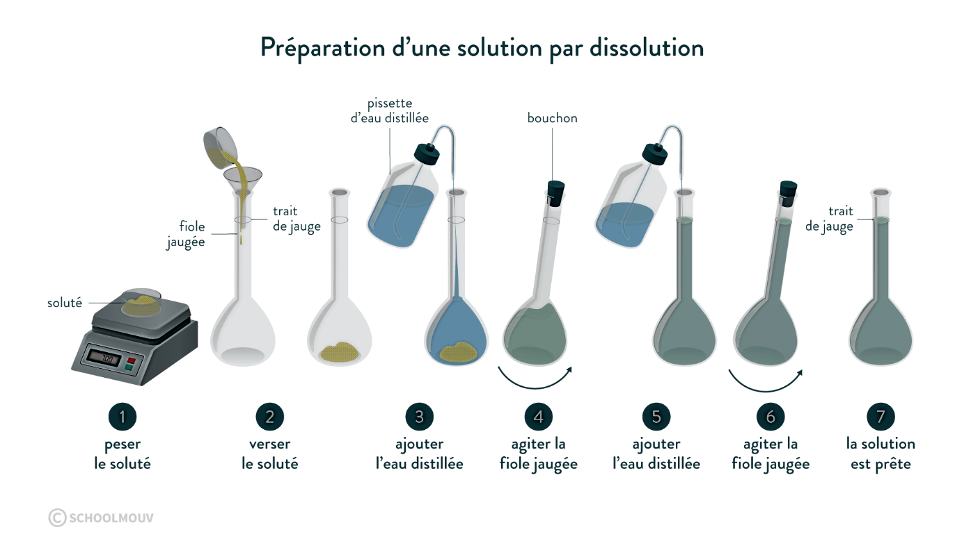

Travail à faire :

- En vous servant du matériel à votre disposition et des données ci-dessus , vous fabriquerez une solution qui se rapproche le plus possible de la solution A. Vous noterez toutes vos mesures.

- Vous donnerez un ordre de grandeur de la concentration du soluté dans la solution. .

- Vous en déduirez la formule mathématique donnant la ***concentration massique*** d’un soluté dans une solution.